Inserisci nei puntini le parole della compravendita: spesa, guadagno, ricavo, perdita.
Nel primo diagramma scrivi la formula risolutiva; nel secondo inserisci i numeri e calcola.

Un negoziante acquista una lavatrice a €250,00 [……………………………….] e la rivende a €380,00 [……………..…………….]. Quanto guadagna [ ………………………………………..]?
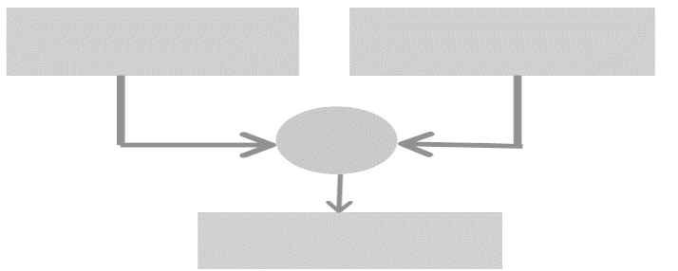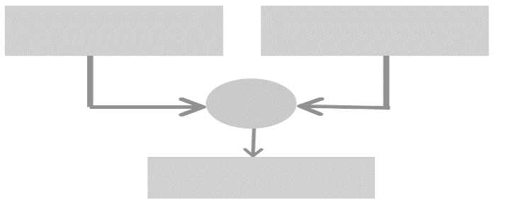
Un negoziante acquista una moto a €1.200 [……………………………….]. Vuole venderla, guadagnando €560 […………………………..]. A quanto dovrà rivenderla [……………………………….]?
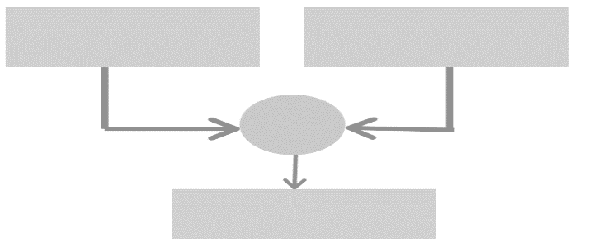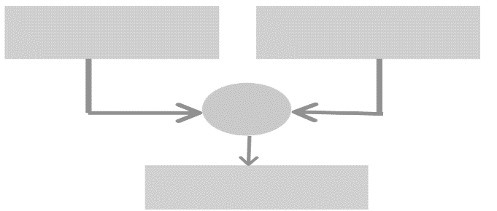
In un negozio d’arredamento un divano viene venduto a €950,00 [………………………….]. Se vendendolo guadagna €140,00 [………………………..], a quale prezzo l’aveva acquistato il negoziante [……………………………..]?
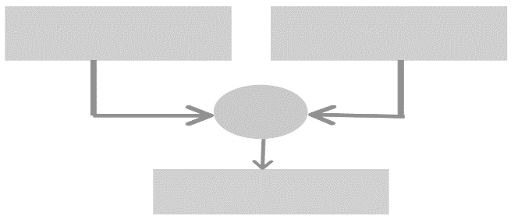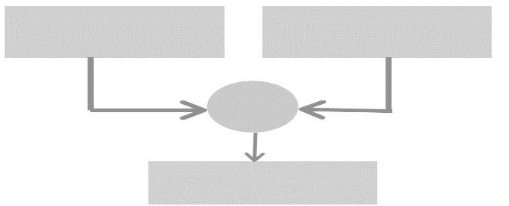
In un negozio d’abbigliamento non si riesce a vendere un vestito che era costato €140,00 […………………………..]. Si decide allora di metterlo in saldo e di venderlo a €90,00 [………………………..……]. Quanti soldi perderà il negoziante con la vendita di questo vestito [……………………………]?

